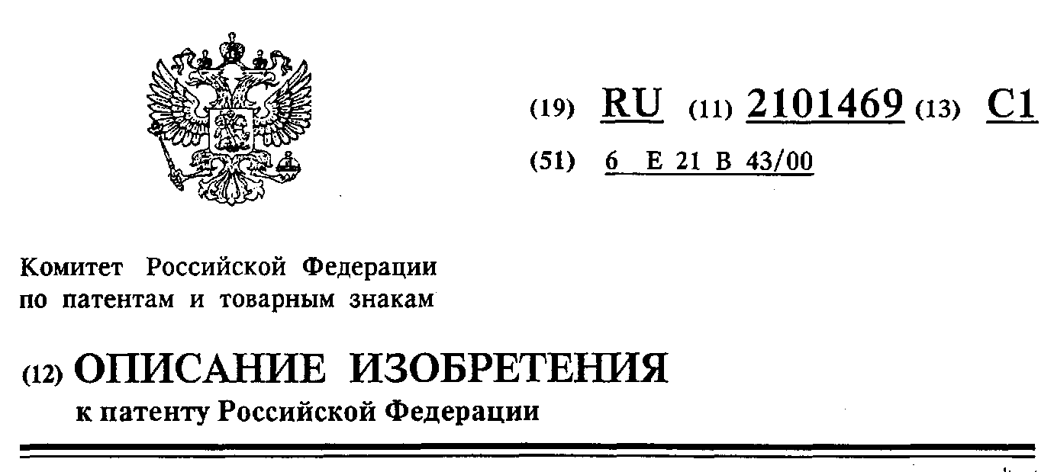

(21) 95115492/03 (22) 04.09.95
(46) 10.01.98 Бюл. № 1
(72) Шарифов М.З., Анатоллы Ф.Н., Лео
нов В.А., Андреева Н.Н., Попова Е.М.,
Егорин О.А., Соколов А.Н., Чераев В.А.,
Павлык В.Н., Назаров С.А.
(71) (73) Шарифов Махир Зафар
(56) 1. RU, патент, 2036508, кл. G 05 D
16/06, 1993. 2. RU, патент, 2036506, кл. G
05 D 7/00, 1993. 3. Слободкин М.С. и др.
Исполнительные устройства регуляторов. -
М.: Недра, 1972, с.93, 103.
(54) РЕГУЛИРУЮЩЕЕ УСТРОЙСТВО ШАРИФОВА
(57) Изобретение относится к области нефтегазодобычи и может быть применено для управления, измерения, выбора и стабилизации оптимальных значений параметров среды. Сущность изобретения: регулирующее устройство включает корпус с
входным и выходным каналами, регулирующий орган в виде затвора над или под седлом, связанный через шток с подвижным разобщителем. Оно дополнительно снабжено узлом зарядки или вспомогательным регулирующим клапаном, кожухом и/или регулирующим пружинным узлом, накопительной емкостью и съемным рабочим цилиндром для регулирующего органа с входным и выходным каналами и наружными уплотнителъ-ными элементами, под которыми в корпусе выполнены посадочные поверхности. Кожух выполнен с диафрагмой, входным и выходным каналами. Его внутренний диаметр соответствует наружному диаметру корпуса. Расположенный в кожухе корпус выполнен с глухим дном и несквозным каналом и установлен герметично с возможностью фиксации, вращения или перемещения по оси и соединения входного и выходного

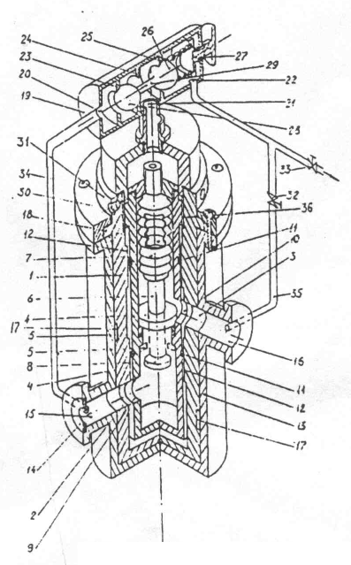
Фигура 1

каналов корпуса с соответствующими каналами кожуха, а при вращении или перемещении корпуса - соединения входного и выходного каналов кожуха между собой через несквозной канал корпуса и разобщения гидравлической связи между внутренней
полостью кожуха и корпуса. Диаметр затвора больше или равен диаметру подвижного разобщителя, который с внутренней поверхностью съемного рабочего цилиндра образует регулирующую камеру. 21 з.п. ф-лы, 11 ил.
Изобретение относится к нефтегазодобыче и может быть применено для управления, измерения, выбора и стабилизации оптимальных значений параметров среды, в частности для поддержания на заданном уровне давления до и/или после устройства, регулирования перепада давления на устройстве или расхода среды (нефть, газ, вода, газоконденсат и газожидкостная смесь) в трубопроводных системах и в скважинах.
Известен регулирующий клапан (2), содержащий цилиндрический корпус, промежуточные кольца, втулку, поршень с приводным штоком, входной и выходной патрубки и полость для подвода рабочей среды.
Известен регулятор давления (1), содержащий корпус с входным и выходным штуцерами, чувствительный элемент, закрепленный крышкой на корпусе, в котором размещен со стороны входного штуцера запорно-регулирующий орган.
Также известны ближайшие регулирующие устройства (3), включающие корпус с входным и выходным каналами, внутри которого размещены один или два последовательных регулирующих органа в виде затвора над или/и под седлом, связанные через шток с уплотняющим разобщителем.
Эти устройства имеют следующие недостатки: регулирующий орган не отделен от корпуса, что исключает возможность оперативного съема, замены и изменения его характеристик и параметров; не позволяют в действующем трубопроводе осуществить ремонт отдельных узлов и элементов без предварительной остановки движения среды через себя; имеют узкий диапазон регулирования, а также недостаточную точность стабилизации давления в пульсирующей среде; не предусматривают поддержание давления одновременно до и после себя; имеют низкую герметичность закрытия двухседельного регулирующего органа; не позволяют регулировать и измерять расход среды; не обеспечивают периодическое закрытие и открытие регулирующего органа.
Целью изобретения является повышение эффективности и надежности работы устройства за счет расширения его функциональной возможности и диапазона регулирования параметрами потока среды, оперативности изменения характеристик рабочего органа и повышения точности стабилизации давления или расхода среды.
Положительный эффект от использования изобретения заключается: в повышении добычи флюида из скважин за счет
увеличения диапазона изменения давления или расхода среды на скважины и оперативности выбора их оптимальных значений; в снижении потерь углеводородов и капиталовложений за счет стабилизации давления снижения пульсаций или/и равномерного распределения газожидкостной смеси между параллельно работающими технологическими аппаратами - сепараторами; в повышении суммарного расхода в трубопроводе за счет продолжения движения потока среды через устройство в случае ремонта и смены его регулирующего органа.
Цель изобретения достигается за счет следующих технических решений. Устройство дополнительно снабжено съемным рабочим цилиндром для регулирующего органа, имеющим входной и выходной каналы и наружные уплотнительные элементы, под которыми в корпусе выполнены посадочные поверхности, узлом зарядки или вспомогательным регулирующим клапаном, диаметр затвора больше или равен диаметру подвижного разобщителя, который с внутренней поверхностью съемного рабочего цилиндра образует регулировочную камеру. Оно также может быть снабжено кожухом с диафрагмой, входным и выходным каналами, внутренний диаметр которого соответствует наружному диаметру корпуса, расположенный в кожухе корпус выполнен с глухим и несквозным каналом и установлен герметично с возможностью фиксации, вращения или перемещения по оси и соединения входного и выходного каналов корпуса с соответствующими каналами кожуха, а при вращении или перемещении корпуса - соединения входного и выходного каналов кожуха между собой через несквозной канал корпуса и разобщения гидравлической связи между внутренней полостью кожуха и корпуса, при этом регулирующую камеру заполняют сжатым газом через узел зарядки или средой, непрерывно, или периодически из входа корпуса или кожуха, или дополнительной системы через вход вспомогательного регулирующего клапана.
Съемный работающий цилиндр с регули-рующим органом может быть зафиксирован в корпусе резьбовым соединением или фиксатором, и/или гидравлическим соедине-нием верхней поверхности съемного рабочего цилиндра с входом или выходом корпуса, или кожуха, причем площадь сечения входных каналов корпуса и/или кожуха и съемного рабочего цилиндра больше площади пропускного сечения выходных каналов съемного рабочего цилиндра при полном
открытии затвора, а последняя площадь, в свою очередь, меньше, чем площадь сечения выходного канала корпуса и/или кожуха. Оно также может быть снабжено регулируемым пружинным узлом, установленным в регулирующей камере, и накопительной емкостью.
Вспомогательный регулирующий клапан выполнен в виде дополнительного цилиндра с входным и выходным отверстиями, тремя посадочными гнездами, над последним из которых установлен основной вспомогательный регулируемый затвор, а между другими посадочными гнездами размещен дополнительный вспомогательный затвор, причем вспомогательные затворы между собой взаимосвязаны через стержень таким образом, чтобы при закрытом положении основного вспомогательного затвора стержень, перемещаясь вниз, открывал дополнительный вспомогательный затвор в среднем посадочном гнезде, при полном открытом положении основного вспомогательного затвора - дополнительный вспомогательный затвор закрывал проходное сечение среднего посадочного гнезда, при обратном перетоке среды дополнительный вспомогательный затвор имел возможность закрывать проходное сечение нижнего гнезда, при этом выходное отверстие дополнительного цилиндра над верхним посадочным гнездом гидравлически связано с выходным каналом корпуса или кожуха, или с накопительной емкостью.
Подвижный разобщитель регулирующего органа может быть выполнен в виде телескопической пары "полый цилиндр - полый шток", причем один из них жестко связан со съемным рабочим цилиндром, при этом либо полый шток имеет уплотнительные элементы снаружи, либо полый цилиндр имеет внутренние уплотнительные элементы, а между уплотнительными элементами полого штока или полого цилиндра выполнена герметичная полость, заполненная буферной жидкостью и/или полый цилиндр заполнен частично жидкостью.
В съемном рабочем цилиндре над или под регулирующим органом оппозитно или последовательно может быть установлен второй идентичный первому регулирующий орган, причем диаметры подвижных разобщителей и/или затворов, и седел обоих регулирующих органов равны между собой, при этом в съемном рабочем цилиндре имеются ограничители или ограничитель хода затворов, а над или под затвором, расположенным под седлом дополнительного регулирующего органа, выполнен второй вход или выход корпуса. Подвижные разоб-
щители обоих регулирующих органов могут быть связаны между собой телескопически, а между их уплотнениями выполнена герметичная полость, заполненная буферной жидкостью, и/или полость подвижного разобщителя нижнего регулирующего органа, заполненная частично жидкостью. В штоке верхнего регулирующего органа под затвором или между разобщителями в съемном цилиндре может быть установлен узел зарядки. В рабочем цилиндре между подвижными разобщителями может быть выполнен сквозной радиальный канал, который с двух сторон разобщен дополнительными уплотнительными элементами на поверхности съемного рабочего цилиндра, под которыми в корпусе выполнены соответствующие дополнительные посадочные поверхности и между ними сквозной канал, соединенный с выходом цилиндра вспомогательного регулирующего клапана. В съемном рабочем цилиндре могут быть установлены дополнительные подвижный разобщитель и шток, связанный с затвором, в котором выполнены продольные каналы, причем дополнительный подвижный разобщитель связан с регулируемым подпружиненным вспомогательным штоком в корпусе, а диаметры подвижных разобщителей равны между собой. В съемном рабочем цилиндре могут быть установлены дополнительные подвижный разобщитель и шток, свободно или шарнирно связанные между собой, причем шток имеет возможность перемещения и фиксации вдоль корпуса, а диаметр дополнительного разобщителя, связанного с затвором. Каждый подвижный разобщитель выполнен в виде сильфона или поршня, или эластичного элемента. Разобщитель и шток или шток и затвор регулирующего органа могут быть свободно или шарнирно связаны между собой. Вспомогательные затворы дополнительного регулирующего клапана выполнены в виде шара, конуса или поршня. Входной канал съемного рабочего цилиндра может быть выполнен с переменным сечением. Затвор с штоком может иметь сообщающие каналы, гидравлически связывающие полости рабочего цилиндра под и над затвором.
Устройство может состоять из двух гидравлически связанных корпусов или кожухов с регулирующими органами и между ними установлен сужающий элемент для измерения и регулирования расхода среды. Сужающий элемент может быть выполнен в виде диафрагмы.
Диаметр посадочного гнезда под основным вспомогательным затвором может быть больше чем диаметры других посадочных
гнезд над и под дополнительным вспомогательным затвором вспомогательного регулирующего клапана. В кожухе корпус имеет цилиндрическую или конусную герметичную посадку. Входной и выходной каналы и несквозной канал расположенного в кожухе корпуса могут быть разобщены уплотнительными элементами.
Устройство с новыми техническими решениями позволяет: стабилизировать давление среды на линии до или/и после себя; при необходимости извлекать его рабочий цилиндр из корпуса; производить замену регулирующего органа, в ряде случаев не останавливая движения потока среды в трубопроводе; создать дросселирование потока среды в выходных каналах или седле съемного рабочего цилиндра; функционирование его работы от давления среды под или/и над завтором; повысить производительность при ограниченном наружном диаметре съемного рабочего цилиндра; использовать его для регулирования и измерения расхода среды.
На фигурах (Фигура 1 - Фигура 11) приведены в разных исполнениях регулирующие устройства.
Устройство (Фигура 1 - Фигура 11) включает корпус 1 (цилиндрический, конусный и др.) с входным 2 и выходным 3 каналами, регулирующий орган в виде затвора 4 (например поршень, шар и конус) над или под седлом 5, связанный жестко, свободно или шарнирно через шток 6 с подвижным разобщителем 7 (в виде сильфона, поршня и эластичного элемента) и установлен в съемном рабочем цилиндре 8, имеющем входной 9, выходной 10 каналы и наружные уплотнительные элементы 11 (V-образный манжет, второпластовое или резиновое кольцо), под которыми в корпусе 1 выполнены посадочные (например, цилиндрические) поверхности 12. Каналы 10 могут быть выполнены с переменным сечением по их высоте в виде отверстия, продольных прорезей или трапеций.
Устройство (Фигура 1, 2) может быть снабжено кожухом 13 с диафрагмой 14, входным 15 и выходным 16 каналами. При этом внутренняя поверхность кожуха 13 выполнена под наружной поверхностью корпуса 1. Расположенный в кожухе 13 корпус 1 выполнен с глухим дном и несквозным каналом 17 и установлен герметично с возможностью фиксации, вращения или перемещения по оси (2). При исходном положении корпуса 1 в кожухе 13 соответствующими входным 15 и выходным 16 каналами кожуха 13. При вращении (например 90) или перемещении
корпуса 1 в кожухе 13 разобщается гидравлическая связь между внутренней полостью кожуха 13 и корпуса 1, а входной 15 и выходной 16 каналы кожуха 13 могут соединяться между собой через несквозной канал 17 корпуса 1. Также, в данном случае, для повышения герметичности разобщения внутренней полости кожуха 13 и корпуса 1 внутри кожуха 13 или снаружи корпуса 1 могут быть установлены уплотнительные элементы, а также корпус 1 в кожухе 13 может быть выполнен в виде цилиндрической или конусной герметичных посадочных поверхностей.
Подвижный разобщитель 7 с внутренней поверхностью съемного рабочего цилиндра 8 образуют регулирующую камеру 18, куда может быть подана среда из входа корпуса 1 или кожуха 13 через вход через вспомогательного регулирующего клапана (Фигура 1, Фигура 5, Фигура 8). Последний может быть расположен вертикально или горизонтально к корпусу 1 и выполнен в виде дополнительного цилиндра 19 с входным 20 и выходными 21, 22 отверстиями, тремя посадочными гнездами 23, 24 и 25. Над гнездом 25 установлен основной вспомогательный регулируемый затвор 26 в виде шара, конуса и пр. Перемещение вспомогательного затвора 26 может осуществляться вручную через подпружиненный узел 27. Также последний 27 над вспомогательным завтором 26 может перемещаться автоматически (гидравлически, пневматически) с помощью специального узла или реле. Между гнездами 23 и 24 размещен дополнительный вспомогательный затвор 28. Причем вспомогательные затворы 26 и 28 между собой взаимосвязаны через стержень 29 таким образом, чтобы при закрытом положении основного вспомогательного затвора 26, стержень 29, перемещаясь вниз, открывал дополнительный вспомогательный затвор 28, а при полном открытом положении основного вспомогательного затвора 26 - дополнительный вспомогательный затвор 28 закрывал проходное сечение среднего посадочного гнезда 24. При этом диаметр гнезда 25 под основным вспомогательным затвором 26 может быть больше, чем диаметры других гнезд 23, 24 над и под дополнительным вспомогательным затвором 28. Кроме того выходное отверстие 22 дополнительного цилиндра над верхним гнездом 25 может быть гидравлически связано с выходом корпуса 1 или кожуха 13. Корпус 1 сверху может быть выполнен с несквозными отверстиями 30 под рукоятку или поверхностями 31 под ключ для его вращения или
перемещения (например посредством резьбы) и фиксации в кожухе 13 (Фигура 1, 2). Гидравлическая связь между каналом 15 кожуха 13 или каналом 2 корпуса 1 и входом 20 вспомогательного регулирующего клапана может быть установлена как через вентили 32, 33, так и без них, импульсными трубками 34. Также связь между каналом 16 кожуха 13 или каналом 3 корпуса 1, или накопительной емкостью 51 и выходом 22 вспомогательного регулирующего клапана может быть установлена через вентили 32, 33 импульсными трубками 35. Съемный рабочий цилиндр 8 с регулирующим органом может фиксироваться в корпусе 1 резьбовым соединением 36 или фиксатором 37 (Фигура 1, Фигура 3), упорами (Фигура 5 - Фигура 8) и/или гидравлическим соединением верхней поверхности съемного рабочего цилиндра 8 с входом или выходом корпуса 1 или кожуха 13 для устойчивого положения съемного рабочего цилиндра 8 под давлением среды (Фигура 4, Фигура 9).
В регулирующей камере 18 может быть установлен регулируемый пружинный узел 38 (Фигура 4) или/и эту камеру 18 можно заполнить сжатым газом через узел зарядки 39 (Фигура 3, Фигура 6, Фигура 7, Фигура 9). Затвор 4 с штоком 6 может быть выполнен полым с сообщающими каналами, гидравлически связывающими полости рабочего цилиндра 8 под и над затвором 4 для обеспечения работы устройства только от давления среды под затвором 4. Регулируемая камера 18 в рабочем цилиндре 8 может быть гидравлически связана с выходом корпуса 1 через каналы 40 рабочего цилиндра 8 для уменьшения усилия пружины 38 (Фигура 4).
Диаметр затвора 4 может быть отличен или равен диаметру подвижного разобщителя 7 для обеспечения неуравновешенности или уравновешенности сил на затвор. Площадь сечения входного канала корпуса 1 и/или кожуха 13 и съемного рабочего цилиндра 8 больше площади пропускного сечения выходного канала 10 или седла 5 съемного рабочего цилиндра 8 при полном перемещении затвора 4, а последняя в свою очередь меньше, чем площадь сечения выходного канала корпуса 1 и/или кожуха 13. Это создает дроссельный эффект при течении среды через сужающие каналы 10 или седла 5 рабочего цилиндра 8.
В рабочем цилиндре 8 над или под регулирующим органом может быть оппозитно (Фигура 5, Фигура 6) или традиционно последовательно (Фигура 7) установлен дополнительный идентичный основному регулирующий орган. При последовательном соединении через шток 42 затворов 4, 43
регулирующего органа над 5 или/и под 44 седлами, в рабочем цилиндре 8 под нижним седлом 44 выполняется дополнительный выходной канал 46, гидравлически соединенный с выходом 3 корпуса 1 (Фигура 7). Диаметры подвижных разобщителей 7, 41 и/или штоки 6 и 42, затворы 4 и 43, седла 5 и 44 регулирующих органов равны между собой (Фигура 5 - Фигура 8). В съемном рабочем цилиндре 8 имеются один или два ограничителя 45 хода затворов 4 и 43. При оппозитном соединении регулирующих органов, второй вход 46 корпуса 1 выполняется сверху над дополнительным затвором 43 (Фигура 5, Фигура 6). В рабочем цилиндре 8 между подвижными разобщителями 7 и 41 выполнен сквозной радиальный канал 47. В канале 47 может быть установлен узел зарядки 39. Канал 47 с двух сторон может быть разобщен дополнительными уплотнительными элементами 48 на поверхности рабочего цилиндра 8, под которыми в корпусе 1 выполнены соответствующие дополнительные посадочные поверхности 49 и между ними сквозной канал 50, соединенный с выходом цилиндра 19 вспомогательного регулирующего клапана. При этом другой выход вспомогательного регулирующего клапана может быть гидравлически связан с накопительной емкостью 51. Поступление среды в цилиндр 19 может быть через штуцер 52 (Фигура 5). Седла 5 и 44 могут иметь уплотнительные кольца 53 (Фигура 6).
Шток 6 и подвижный разобщитель 7 или затвор 4 регулирующего органа могут быть жестко, свободно или шарнирно связаны между собой. Подвижные разобщители 7 и 41 регулирующих органов могут быть связаны между собой телескопически, при этом между их уплотнениями 53 может быть выполнена герметичная полость, заполненная буферной жидкостью 54, и/или полость нижнего подвижного разобщителя 7 заполнена частично жидкостью 54. При этом в одном из подвижных разобщителей 41 под затвором 43 установлен узел зарядки 39 (Фигура 6).
Подвижный разобщитель с одним регу-лирующим органом также может быть выполнен в виде телескопической пары "полый цилиндр 7 - полый шток 41", один из которых жестко связан с рабочим цилиндром 8. Для этого узел 41 выполняется с узлом зарядки 39 без затвора 43 (Фигура 6), причем его жестко связывают со съемным рабочим цилиндром 8. При этом уплотни-тельные элементы 53 могут быть установлены на полом штоке 41 или внутри полого цилиндра 7, причем между
уплотнениями на полом штоке 41 или в цилиндре 7 также может быть выполнена герметичная полость, заполненная буферной жидкостью, и/или цилиндр заполнен частично жидкостью для повышения герметичности подвижного разобщителя в рабочем цилиндре 8. Полый шток 41 может быть выполнен свободно с затвором 43 в рабочем цилиндре 8. Последний может быть выполнен без затвора 4 и жестко связан с рабочим цилиндром 8 (Фигура 6). В рабочем цилиндре 8 могут быть установлены дополнительные подвижный разобщитель 41 и шток 42, связанный с затвором 4, причем в последнем 4 выполнены продольные каналы 55, при этом дополнительный подвижный разобщитель 41 связан с подпружиненным регулируемым штоком 38 в корпусе 1, а диаметры подвижных разобщителей 7 и 41 равны между собой (Фигура 8).
В рабочем цилиндре 8 могут быть установлены дополнительные подвижный разобщитель 41 и шток 38, свободно или шарнирно связанные между собой, причем шток 38 имеет возможность перемещения и фиксации вдоль корпуса 1, при этом диаметр дополнительного подвижного разобщителя 41 больше или равен диаметру подвижного разобщителя 7, связанного с затвором 4. Последний 4 может быть выполнен в виде поршня под седлом 5, при этом площадь сечения входных каналов 9 рабочего цилиндра 8 меньше, чем площадь сечения его выходных каналов 10, тем самым обеспечивается дросселирование среды при любом положении затвора во входных каналах 9 рабочего цилиндра 8. В этом случае работа устройства происходит только от выходного 3 давления корпуса 1 (Фигура 9). Устройство может состоять из двух гидравлически связанных корпусов ил кожухов I и II с регулирующими органами и между ними установлен сужающий элемент (например в виде диафрагмы) III с регулятором расхода среды IV (Фигура 10, Фигура 11).
Регулирующее устройство работает следующим образом. Устройство устанавливают на устье скважины или трубопроводе, или до и/или после технологических аппаратов (замерной установки, сепараторов, насосов, компрессоров и пр.) резьбовым или флянцевым соединением. В процессе эксплуатации устройства среда поступает в полость рабочего цилиндра 8 через вход 15 кожуха 13 и в регулирующую камеру 18 через вход 20 вспомогательного регулирующего клапана (Фигура 1). При этом давление открытия или закрытия затвора 26, или давления, поддерживаемого постоянно, задается с помощью подпружиненного элемента 27. При превы-
шении давления среды в регулирующей камере 18 основной вспомогательный затвор 26 перемещается вверх и пропускает через гнездо 25 и канал 22 часть среды на выход регулирующего устройства или в накопительную емкость 51 (Фигура 1, Фигура 5, Фигура 8). При полном перемещении основного вспомогательного затвора 26 вверх дополнительный вспомогательный затвор 28 закрывает гнездо 24 и перекрывает поступление среды из входа 20 в регулирующую камеру 18, что обеспечивает падение давления в регулирующей камере 18 до первоначального значения и закрытие основного вспомогательного затвора 26, который в свою очередь открывает дополнительный вспомогательный затвор 28, перемещая стержень 22. В момент прекращения подачи среды во вход 20 или снятия импульсной трубки 34 дополнительный вспомогательный затвор 28, перемещаясь вниз, закрывает проходное сечение гнезда 23, что исключает возможность обратного перетока среды из регулирующей камеры 18.
Для обеспечения открытия и закрытия устройства через определенные промежутки времени в регулирующую камеру 18 может быть подана среда под давлением, равным давлению открытия и закрытия устройства (например для периодической эксплуатации скважины), с помощью существующих реле, последнее может быть связано с подпружиненным элементом 27, чтобы обеспечить периодическое закрытие и открытие основного вспомогательного затвора 26 автоматически в заданном промежутке времени.
В процессе эксплуатации давление среды под или над затвором 4 действует на подвижный разобщитель 7 и происходит работа устройства (Фигура 1). Среда, проходя через канал 9 и седло 5, поступает на выход 16 кожуха 13. При этом регулируется давление под или над затвором 4, так как при изменении давления потока среды затвор 4, перемещаясь вверх или вниз (в этот момент заданное давление в регулирующей камере 18 не изменяется), увеличивает или уменьшает пропускное сечение каналов 10 или седла 5 рабочего цилиндра 8, тем самым стабилизирует давление за счет изменения расхода среды через сужающие каналы рабочего цилиндра 8.
Давление до и после регулирующего устройства может не только поддерживаться по заранее заданным структурным характеристикам регулирующего органа, но плавно и целенаправленно изменяться (как в ручную, так и автоматизировано) в широких диапазонах.
При необходимости смены структурных характеристик регулирующего органа корпус 1 вращают вокруг оси, например, на 90°, и герметично разобщают полости между кожухом 13 и корпусом 1, что исключает возможность поступления среды в рабочий цилиндр 8 (2). Также эти полости можно разобщить путем перемещения по оси корпуса 1 в кожухе 13. Это позволяет извлечь рабочий цилиндр 8 из корпуса 1 для ремонта или замены характеристики регулирующего органа на действующем трубопроводе.
Если на наружной поверхности корпуса 1 выполнен не сквозной канал 17, позволяющий соединить вход 15 и выход 16 кожуха 13 (2), то движение потока среды после вращения или перемещения корпуса 1 в кожухе 13 продолжается через канал 17. При этом дросселирование потока среды происходит в диафрагме 14 (Фигура 1).
Также требуемое давление регулирования устройства может быть установлено путем зарядки регулирующей камеры 18 сжатым газом через узел зарядки 39 (Фигура 3). При этом погрешность поддержания давления на входе или выходе устройства будет относительно больше, так как в зависимости от перемещения затвора 4 давление газа в регулирующей камере 18 изменяется.
Давление открытия устройства также может быть установлено с помощью пружинного узла 38 в камере 18, причем значение давления открытия или закрытия может быть изменено путем вращения штока пружинного узла 38 (Фигура 4). Причем устройство (Фигура 4) может быть использовано для поддержания перепада давления между входами 2 и выходами 3 корпуса 1. Для этого регулирующая камера 18 может гидравлически сообщаться с выходом 3 корпуса 1. Это обеспечивает действие давления с выхода 3 на верхнюю площадь подвижного разобщителя 7 в регулирующей камере 18. В процессе работы устройства на подвижный разобщитель 7 действует разница (перепад) давления между входом 2 и выходом 3. Причем, при изменении перепада давления проходного сечения устройство дополнительно открывается или прикрывается, тем самым изменяет расход среды через канал 10 или седла 5 и стабилизирует заданное значение перепада давления.
Устройства (Фигура 4, Фигура 5) могут применяться как с кожухом 13, так и без него. Устройство с двумя оппозитно установленными регулирующими органами (Фигура 5, Фигура 6) работает следующим образом. Требуемое давление в регулирующей камере 18 между
подвижными разобщителями 7 и 41 может быть задано как через вспомогательный регулирующий клапан, так и через узел зарядки 39. Для этого в первом случае канал 47 рабочего цилиндра 8 гидравлически связывается с входом корпуса 1 через вспомогательный цилиндр 19, т.е. в регулирующую камеру 18 подается среда с заданным давлением (Фигура 5). Во втором случае узел зарядки 39 устанавливают в канал 47 или в одном из штоков 6 или 42 под затвор 4 или 43, с помощью которого регулирующая камера 18 заряжается сжатым газом под требуемым давлением (Фигура 5, Фигура 6). Давление среды действует на затвор 4 и 43 через вход 2 и 46 корпуса 1, а при достижении его значения до давления открытия или закрытия устройства, затворы 4 и 43, перемещаясь, открывают или закрывают сечение седел 5 и 44. При открытии устройства среда проходит через седла 5 и 44 и поступает на выход корпуса. При этом давление среды поддерживается на заданном уровне во входе 2 и 46 корпуса 1 при колебании давления в трубопроводе за счет дополнительного перемещения вверх или вниз затворов 4 и 43 и изменения расхода среды через каналы 10 или седла 5, 44. В этом случае расход среды, проходящей через устройство, может быть примерно в два раза больше при ограниченном диаметре рабочего цилиндра 8. Устройство с двумя последовательными регулирующими органами (Фигура 7) работает путем подачи среды во входной канал 9 корпуса 1 между затворами 4, 43 (седлами 5, 44). При этом затворы находятся в уравновешенном состоянии от входного давления на выходе 3 рабочего цилиндра 8. Причем среда поступает на выход 3 корпуса 1, проходя через дросселирующее верхнее 5 и нижнее 4 седло, и соответственно выходные каналы 10, 46 рабочего цилиндра 8.
Устройство, приведенное на фигуре (Фигура 8), также может применяться для поддержания давления на выходе 3 корпуса 1. Здесь давление среды на входе 2 корпуса 1 не действует на положения затвора 4, так как диаметры подвижных разобщителей 7 и 41 равны между собой. При этом давление открытия устройства в основном зависит от заданного давления в регулирующей камере 18 над разобщителем 7, которая может быть связана через вспомогательный регулирующий клапан с входом 2 или выходом 3 корпуса 1. Также сверху на регулирующей камере 18 в месте вспомогательного регулирующего кла-пана может быть установлен узел зарядки 39, через который может подаваться в

регулирующую камеру 18 сжатый газ. Кроме того, давление открытия зависит от усилия подпружиненного штока 38. При этом давление функционирования устройства зависит от давления на выходе 3, действующее снизу на подвижный разобщитель 41. При увеличении давления на выходе 3 затвор 4, перемещаясь вверх, уменьшает пропускное сечение каналов 10 по расходу среды, а при уменьшении, наоборот - увеличивает пропускное сечение каналов 10. Таким образом, происходит стабилизация давления на выходе 3 корпуса 1 за счет изменения расхода среды через устройство. Давление в камере 18 также может регулироваться путем вращения штока 38, который в свою очередь перемещает по оси подвижный разобщитель 41, в результате чего давление в регулирующей камере 18 изменяется (). В этом устройстве первоначальное давление в регулирующей камере 18 обеспечивается путем подачи в нее сжатого газа через узел зарядки 39, который может быть установлен под затвором 4 или между подвижными разобщителями 7 и 41. Также для устойчивого положения съемного рабочего цилиндра 8 в корпусе 1, его вход может быть гидравлически связан с полостью над верхним разобщительным элементом 41. При выполнении затвора 4 в виде поршня под седлом 5 разобщитель 7, перемещаясь вниз, открывает сечение седла 5. В этом случае среда поступает через верхний торец затвора 4 в рабочий цилиндр 8, причем дросселирование среды происходит над затвором 4 во входных каналах 9 () или седле 5 ().
В случае изменения давления на выходе 10 рабочего цилиндра 8, который действует на площадь разобщителя 7 через затвор 4, пропускное сечение входных каналов 9 или седла 5 над затвором 4 увеличивается или уменьшается, тем самым стабилизирует выходное давление на заданном уровне. Для регулирования расхода среды на рабочей линии устанавливаются последовательно два устройства (Фигура 10), первое из них (I) поддерживает давление среды после себя, а второе (II), наоборот - до себя, причем между ними установлено сужающее устройство III (диафрагма, сопло и пр.), связанное с датчиком перепада давления (расходомером) IV. Учитывая, что давление до и после диафрагмы поддерживается на заданном уровне - расход среды через диафрагму будет постоянным, что позволит значительно повысить точность измерения расхода среды.
На рабочей линии также может быть установлено два устройства I и II (Фигура 11), первое из них I предназначено для поддержания давления после сужающего устройства III, а второе - II служит для сброса среды (например, на прием нагнетательных насосов или в специальную сборную емкость) при увеличении давления перед сужающим устройством III. При этом расход среды через сужающее устройство III определяется (измеряется) по показаниям дифференциального манометра IV и поддерживается постоянно или целенаправленно, изменяется по заданному режиму с помощью автоматизированной системы.

ФОРМУЛА ИЗОБРЕТЕНИЯ

1. Регулирующее устройство, включаю-щее корпус с входным и выходным каналами, регулирующий орган в виде затвора с седлом, связанный через шток с подвижным разобщителем, отличающееся тем, что оно дополнительно снабжено съемным рабочим цилиндром для регулирующего органа, имеющим входной и выходной каналы и наружные уплотнительные элементы, под которыми в корпусе выполнены посадочные поверхности, узлом зарядки или вспомогательным регулирующим клапаном, диаметр затвора больше или равен диаметру подвижного разобщителя, который с внутренней поверхностью съемного рабочего цилиндра образует регулирующую камеру.
2. Устройство по п.1, отличающееся тем, что оно дополнительно снабжено кожухом с диафрагмой, входным и выходным каналами, внутренний диаметр которого
соответствует наружному диаметру корпуса, расположенный в кожухе корпус выполнен с глухим дном и несквозным каналом и установлен герметично с возможностью фиксации, вращения или перемещения по оси и соединения входного и выходного каналов корпуса с соответствующими каналами кожуха, а при вращении или перемещении корпуса - соединения входного и выходного каналов кожуха между собой через несквозной канал корпуса и разобщения гидравлической связи между внутренней полостью кожуха и корпуса, при этом регулирующую камеру заполняют сжатым газом через узел зарядки или средой непрерывно или периодически из входа корпуса или кожуха, или дополнительной системы через вход вспомогательного регулирующего клапана.

3. Устройство по пп.1 и 2, отличающееся тем, что съемный рабочий цилиндр с регулирующим органом зафиксирован в корпусе резьбовым соединением, или фиксатором, и/или гидравлическим соединением верхней поверхности съемного рабочего цилиндра с входом или выходом корпуса или кожуха, причем площадь сечения входных каналов корпуса и/или кожуха и съемного рабочего цилиндра больше площади пропускного сечения выходных каналов съемного рабочего цилиндра при полном открытии затвора, а последняя площадь меньше, чем площадь сечения выходного канала корпуса и/или кожуха.
4. Устройство по пп.1 и 3, отличающе-еся тем, что оно дополнительно снабжено регулируемым пружинным узлом, установленным в регулирующей камере.
5. Устройство по пп.1 и 2, отличающе-еся тем, что оно дополнительно снабжено накопительной емкостью.
6. Устройство по пп.1 - 5, отличающе-еся тем, что вспомогательный регулирующий клапан выполнен в виде дополнительного цилиндра с входным и выходными отверстиями, тремя посадочными гнездами, над последним из которых установлен основной вспомогательный регулируемый затвор, а между другими посадочными гнездами размещен дополнительный вспомогательный затвор, причем вспомогательные затворы между собой взаимосвязаны через стержень так, чтобы при закрытом положении основного вспомогательного затвора стержень, перемещаясь вниз, открывал дополнительный вспомогательный затвор в среднем посадочном гнезде, при полном открытом положении основного вспомогательного затвора дополнительный вспомогательный затвор закрывал проходное сечение среднего посадочного гнезда, при обратном перетоке среды дополнительный вспомогательный затвор имел возможность закрывать проходное сечение нижнего гнезда, при этом выходное отверстие дополнительного цилиндра над верхним посадочным гнездом гидравлически связано с выходным каналом корпуса или кожуха или с накопительной емкостью.
7. Устройство по п.1, отличающееся тем, что подвижный разобщитель регулирующего органа выполнен в виде телескопической пары полый цилиндр - полый шток, причем один из них жестко связан со съемным рабочим цилиндром, при этом либо полый шток имеет уплотнительные элементы снаружи, либо полый цилиндр имеет внутренние уплотнительные элементы, а между уплотнительными элементами полого штока или полого цилиндра выполнена герметичная полость, заполненная буферной жидкостью, и/или полый цилиндр заполнен частично жидкостью.
8. Устройство по п.1, отличающееся тем, что в съемном рабочем цилиндре над или под регулирующим органом оппозитно или последовательно установлен второй, идентичный первому, регулирующий орган, причем диаметры подвижных разобщителей и/или затворов и седел обоих регулирующих органов равны между собой, при этом в съемном рабочем цилиндре имеются ограничители или ограничитель хода затворов, а над или под затвором, расположенным под седлом дополнительного регулирующего органа, выполнен второй вход или выход корпуса.
9. Устройство по п.8, отличающееся тем, что подвижные разобщители обоих регулирующих органов связаны между собой телескопически, а между их уплотнениями выполнена герметичная полость, заполненная буферной жидкостью, и/или полость подвижного разобщителя нижнего регулирующего органа, заполненная частично жидкостью.
10. Устройство по пп.7 и 8, отличающееся тем, что в штоке верхнего регулирующего органа под затвором или между разобщителями в съемном рабочем цилиндре установлен узел зарядки.
11. Устройство по пп.1 и 8, отличающееся тем, что в рабочем цилиндре между подвижными разобщителями выполнен сквозной радиальный канал, который с двух сторон разобщен дополнительными уплотнительными элементами на поверхности съемного рабочего цилиндра, под которыми в корпусе выполнены соответствующие дополнительные посадочные поверхности и между ними сквозной канал, соединенный с выходом цилиндра вспомогательного регулирующего клапана.
12. Устройство по п.1, отличающееся тем, что в съемном рабочем цилиндре установлены дополнительные подвижный разобщитель и шток, связанный с затвором, в котором выполнены продольные каналы, причем дополнительный подвижный разобщитель связан с регулируемым подпружиненным вспомогательным штоком в корпусе, а диаметры подвижных разобщителей равны между собой.
13. Устройство по п.1, отличающееся тем, что в съемном рабочем цилиндре установлены дополнительные подвижный разобщитель и шток, свободно или шарнирно связанные между собой, причем шток имеет возможность перемещения и фиксации вдоль
корпуса, а диаметр дополнительного подвижного разобщителя больше или равен диаметру подвижного разобщителя, связанного с затвором.
14. Устройство по пп.1, 8, 11 - 13, отличающееся тем, что каждый подвижный разобщитель выполнен в виде сильфона, или поршня, или эластичного элемента.
15. Устройство по пп.1, 7 - 9, отличающееся тем, что разобщитель и шток или шток и затвор регулирующего органа свободно или шарнирно связаны между собой.
16. Устройство по п.1, отличающееся тем, что вспомогательные затворы дополнительного регулирующего клапаны выполнены в виде шара, конуса или поршня.
17. Устройство по пп.1 и 9, отличающееся тем, что выходной канал съемного рабочего цилиндра выполнен с переменным сечением.
18. Устройство по п.1, отличающееся тем, что оно состоит из двух гидравлически связанных корпусов или кожухов с регулирующими органами и между ними установлен сужающий элемент для измерения и регулирования расхода среды.
19. Устройство по п. 18, отличающееся тем, что сужающий элемент выполнен в виде диафрагмы.
20. Устройство по п.1, отличающееся тем, что диаметр посадочного гнезда под основным вспомогательным затвором больше, чем диаметры других посадочных гнезд над и под дополнительным вспомогательным затвором вспомогательного регулирующего клапана.
21. Устройство по п.1, отличающееся тем, что расположенный в кожухе корпус имеет цилиндрическую или конусную герметичную посадку.
22. Устройство по п.1, отличающееся тем, что входной и выходной каналы и несквозной канал расположенного в кожухе корпуса разобщены уплотнительными элементами.

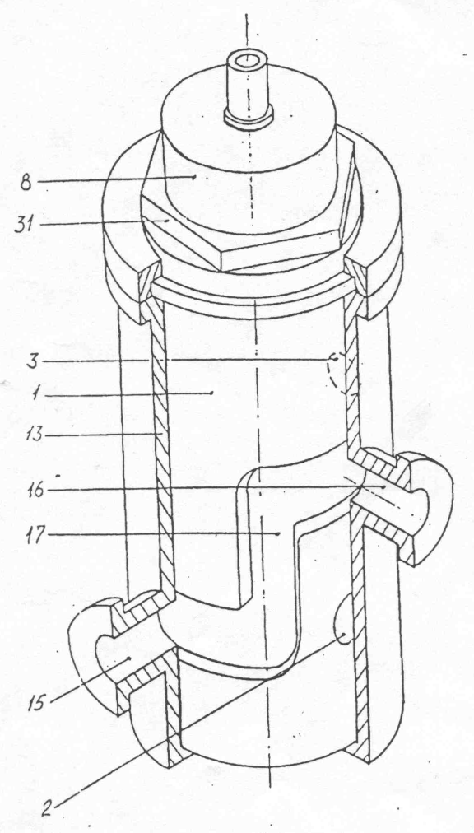
Фигура 2

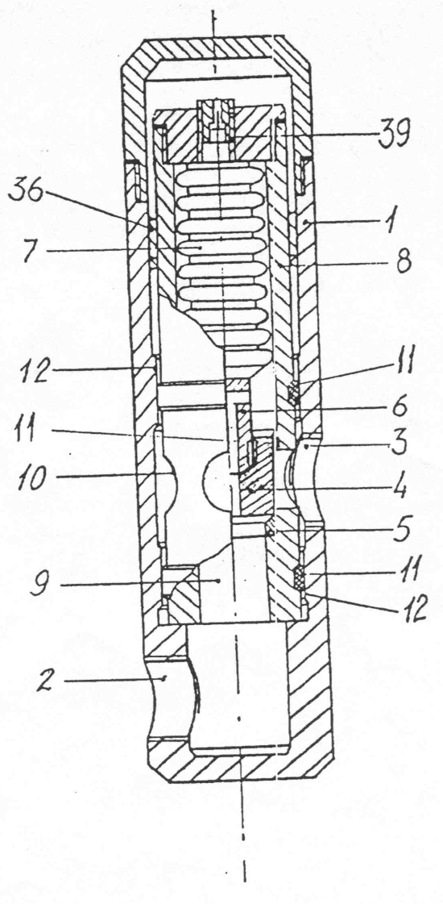  Фигура 3 | 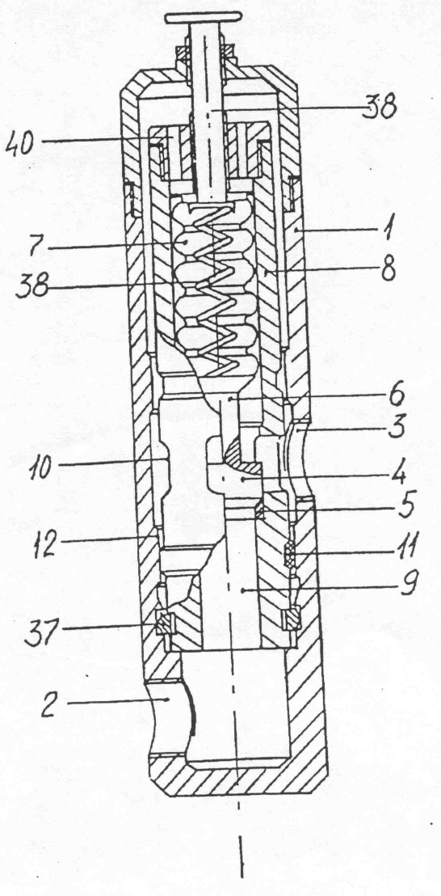  Фигура 4
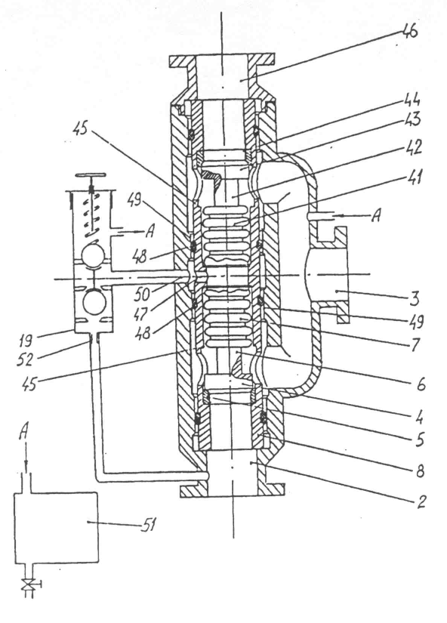  Фигура 5 | 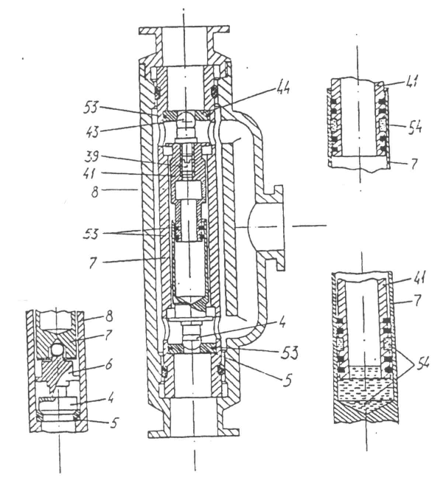  Фигура 6
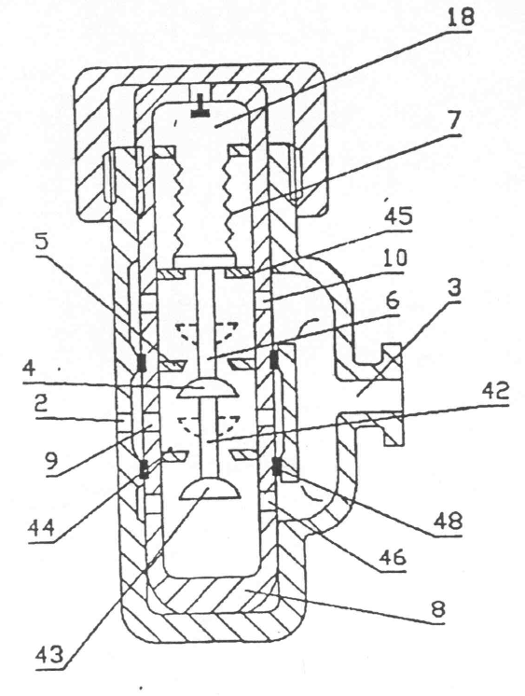  Фигура 7 | 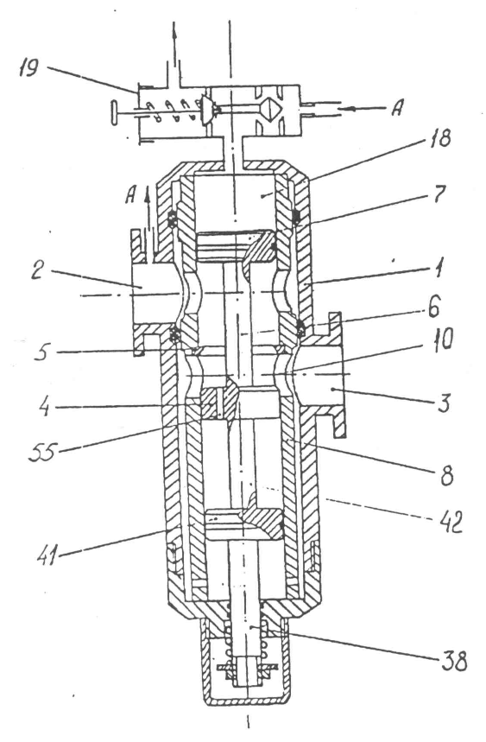  Фигура 8
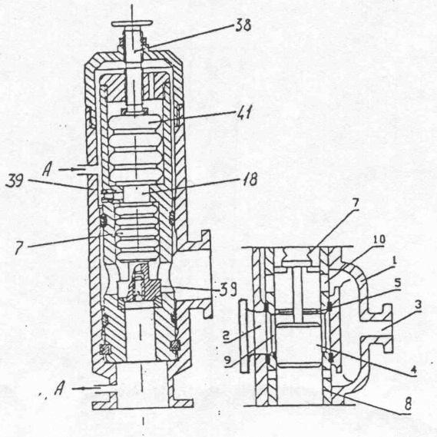  Фигура 9 | 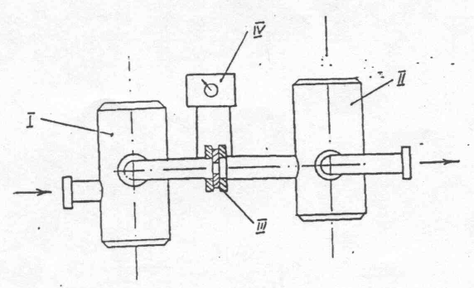  Фигура 10
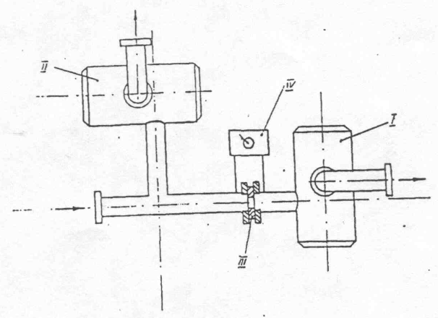
Фигура 11

